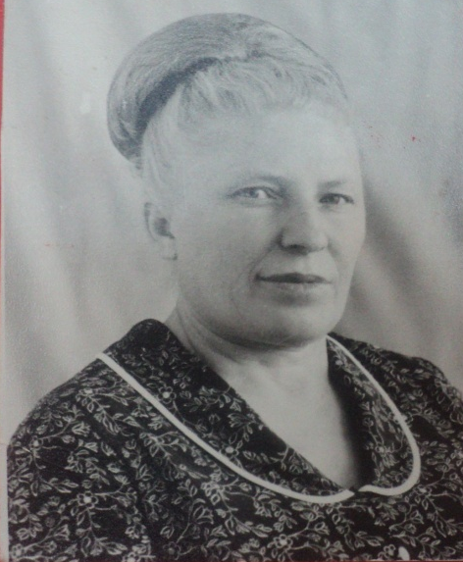
«Слово крепи делами своими – ведь тебе комсомолец имя»
Имя этой труженицы тыла Тамара Ивановна Калашникова. Она родилась на Северном Кавказе, в городе Майкопе 3.11.1923 года. Детство и юность Тамары прошли в горах, которые она исходила основательно, проводя даже экскурсии для многочисленных туристов, приезжавших в эти края.Война застала Тамару Ивановну студенткой педагогического училища.Молодость оптимистична. Так и студенты верили, что война не будет долгой. Но время не оправдывало их надежд. Коричневая чума всё больше и больше покрывала карту страны. Немцы рвались на Кавказ!И однажды, в середине 1943 года, к Тамаре пришёл молодой человек, представившийся Алексеем, и пригласил её работать в типографию, печатать газету «Под знаменем Ленина, Сталина». Тамара согласилась и стала печатницей. А подружка её, Рыбалко Таня, работала наборщицей.Девушки овладели профессиями друг друга и могли успешно заменять одна другую. Газета распространялась среди партизанских отрядов, действовавших в горах. Когда немцы были выбиты с Кавказа один из членов отряда, был назначен директором опытной станции «Растениеводство».Он предложил Тамаре, которая работала в РК ВЛКСМ инструктором, работу на станции. Она согласилась. И её откомандировали на станцию, считая демобилизованной на трудовой фронт. Бывало приходилось работать с утра и до позднего вечера. Очень уставала, но понимая важность селекционной работы, стойко переносила все трудности.Эту работу Тамара выполняла до мая 1944 года. Затем, вернувшись в райком комсомола, начала в качестве инструктора организовывать работу старших пионерских вожатых в школах города. В этой должности она и встретила Победу – радостно, с чувством гордости за Родину, свой народ, спасший мир от фашизма.С середины августа 1945 года Тамара стала Тамарой Ивановной – учительницей начальных классов одной из школ своего города. Проработав учительницей 5 лет, Тамара Ивановна по семейным обстоятельствам сменила место жительства. До конца жизни её родным городом стал Челябинск. Проработав в нескольких школах, Тамара Ивановна пришла работать в школу №9, откуда и ушла на заслуженный отдых.Родина и Правительство высоко оценили труд Калашниковой Т.И. в годы войны. Она награждена медалью «За доблестный труд в годы ВОВ 1941-45г.», юбилейными медалями. Имеет звание «Ветеран труда» и значок «Отличник народного образования».

